Mechanické hračky – fyzika pro 1. stupeň
Proudění vzduchu
1. Spirálka z lehkého origami papíru
Kam to zařadit:
- F - 8. ročník – šíření tepla prouděním
- Pracovní činnosti – zručnost při práci s nůžkami
Pomůcky: origami papír, nůžky, špendlík (na pověšení v těžišti spirály)
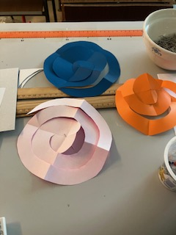
Stříháme tak, abychom dostali asi 1,5 – 2 cm tlustý proužek spirály.
Po vystřižení propíchneme zespoda špendlíkem uprostřed, držíme za špendlík nahoře a pověsíme nad topení. Spirálka se roztáčí – díky proudění stoupajícího teplého vzduchu.

2. Větrníček – lampička
Pomůcky: 2 papírové kelímky, 30 cm pevného drátu, nůžky, pravítko, zalamovací nůž, barvičky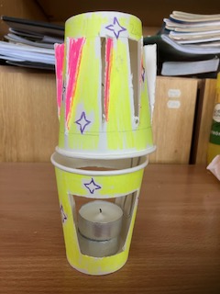
Spodní papírový kelímek má dva otvory – načrtneme na kelímek, nařízneme zalamovacím nožem a vystřihneme.
Horní kelímek – naměříme nahoře i dolu hranici řezů 2cm – doděláme čáry po celém obvodu. V horní části stínítka si naměříme po obvodu značky po 2 cm a pravítkem doděláme svislé čáry ke spodnímu kruhu. Nařízneme zalamovacím nožem a nůžkami. V horní části nastřihneme lopatku do hloubky 1 cm a ohneme šikmo pomocí pravítka.
Vytvarujeme a upevníme drátek ve spodní části lampičky, vršek drátku nakloníme do středu lampičky. Upravíme délku drátku tak, aby mezi kelímky nebyla velká mezera. Horní kelímek je pouze správně položený na drátku (podepřený v těžišti).
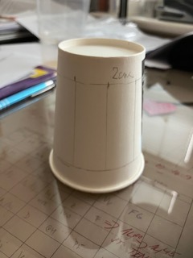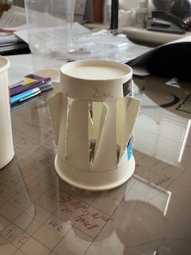
3. Větrníčky pro malé děti – Sluníčko
Pomůcky: čtvrtka nebo barevný papír, kružítko, pravítko, připínáček, brčko
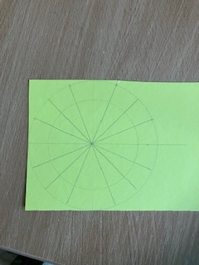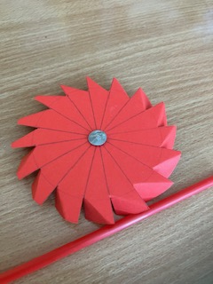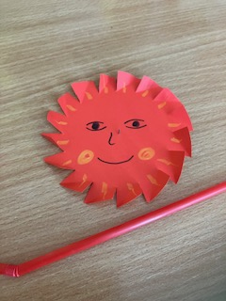
Pro malé děti je vhodné použít předtištěnou šablonku, starší můžou dle svých možností sami rýsovat. Šablonka obsahuje dva soustředné kruhy, které jsou rozdělené pravidelně na menší části (v našem případě na 16 částí po 22,5 ⁰).
Nastřihneme všechny části vnějšího kruhu po vnitřní kruh, potom ohýbáme vše ve stejném směru. Propíchneme spodní částí připínáček, který je důležitý k vytvoření osy otáčení. Pokud foukáme brčkem do kruhu, proudící vzduch začne tlačit na lopatky a větrníček roztáčí.
4. Větrníček na tyčce
Pomůcky: papírový kelímek, dřevěná tyčka nebo špejle, nůžky, pravítko, fixy nebo pastelky, drátek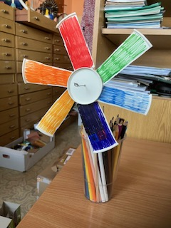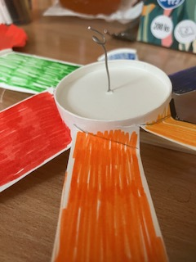
Horní okraj papírového kelímku rozdělíme na 6 přibližně stejných částí. Ve spodní části si naměříme od dna kelímku 1 cm a po obvodu vyznačíme kruh.
Nastřihneme kelímek podél šesti narýsovaných čar. Lopatky ohýbáme zešikma všechny stejným způsobem. Je vhodné si nejdříve sklon lopatek narýsovat – využijeme u toho kruh 1 cm nad dnem.

Pro zpevnění držení větrníčku můžeme přilepit zespoda váleček z dřevěného brčka (asi 1 cm). Středem dna propíchneme otvor, upevníme drátek a připevníme na provrtanou dřevěnou tyčku nebo tlustší špejli.
Pohyb – tlaková síla
1. Skládaná raketa (z origami papíru)
Pomůcky: 1 čtvereček origami papíru, brčko s ohybemna rozpohybování
Poznámka – složíme spolu
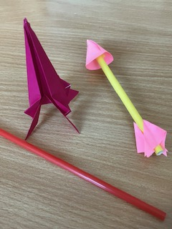
2. Raketa vytvořená na brčku
Pomůcky: Brčko, půlka origami papíru, lepidlo, nůžky, barevný papír
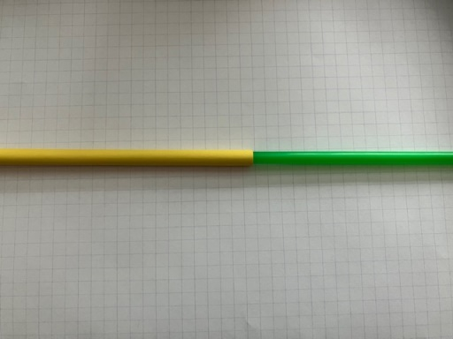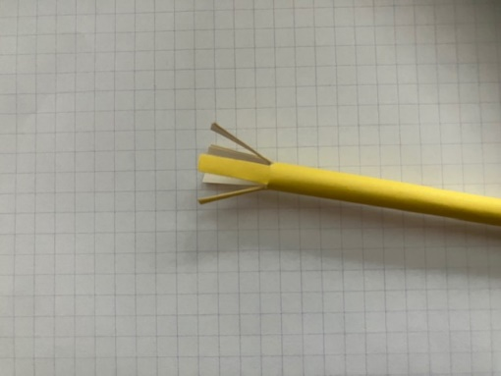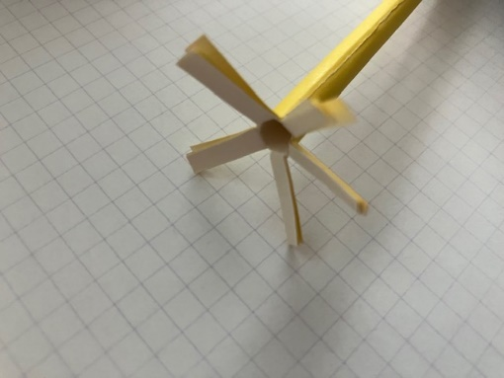
Svineme papír na brčku a slepíme tak, aby se volně pohyboval na brčku, ale nebyla tam velká mezera. Konec papíru několikrát nastřihneme a ohneme. Tady přilepíme kornoutek z barevného papíru. Pak vystřihneme křidélka rakety a přilepíme.
S dětmi můžete vymýšlet různé závody – střelbu na cíl, střelbu do dálky (Do pohybu uvádíme foukáním do brčka, na kterém je raketa navlečená.). Diskutujeme o možných vylepšeních.
Použijeme šablonku a nůžky. Vystřihneme, nabarvíme, zkusíme pověsit na bidýlko. Pak vyzkoušíme s připnutým kolíčkem ve spodní části papouška.
Jak to funguje: Přidáním kolíčku přesouváme těžiště papouška do spodní části (pod nožičku). Pokud je těžiště pod bodem závěsu, je ve stabilní poloze.
Využití: Hraní si s těžištěm na 1. stupni,
F - 7. ročník
Těžiště
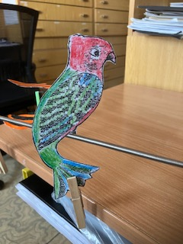
1. Papoušek

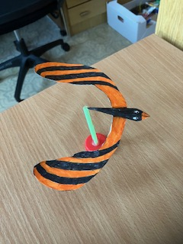
Použijeme šablonku, nůžky, lepidlo. Stojánek je z brčka a plastového víčka.
Vše vystřihneme, vybarvíme. Tělo ohýbáme pomocí pravítka a předkreslených čar, po slepení přilepíme dle nápovědy.
Jak to funguje: Ptáček bude držet na zadečku, pokud se v tomto místě bude nacházet jeho těžiště. Stabilitu můžeme zvýšit mírným prohnutím křídel směrem dolu, čímž se těžiště dostane pod bod pověšení a vše je stabilnější.
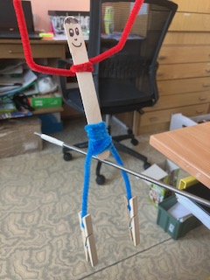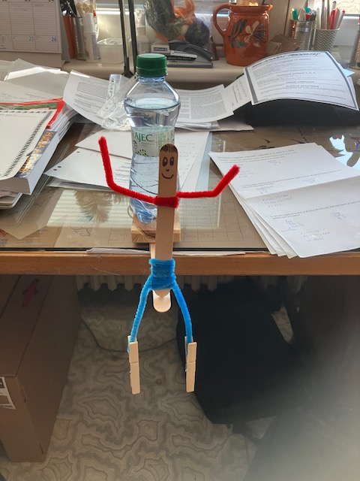
Potřebujeme špachtli, chlupaté drátky (3 ks) a dva kolíčky. Je vhodné ve třídě připravit dlouhé bidýlko na zkoušení, nebo použít další špachtli zatíženou a vyvěšenou z lavice.
Drátky je potřebné namotat souměrně, proto si prvně naměřte středy – ohnutím. Kalhoty jsou vytvořeny z 2 drátků – nejdříve část nohou, potom vršek, který drží předchozí drátky po stranách souměrně.
Vyzkoušejte nejdříve bez kolíčků, pak s kolíčky

Studna – rumpál – kolo na hřídeli
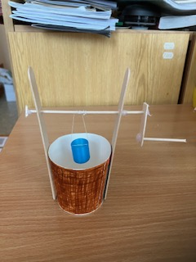
Tato práce je náročnější na zručnost a opatrnost – pracujeme s vrtačkou, s tavnou pistolí (doporučuji pro 1. stupeň nebo s pomocí asistenta).
Využití:
7. ročník F – rumpál (kolo na hřídeli)
Pracovní činnosti

